**超级电容点焊机使用说明**

**（V1.0-2020.11.24)**

1. **产品清单**
2. 电路板； 2、正极点焊笔（红色，带硅胶管）； 3、负极点焊笔（黑色，带硅胶管、连接螺丝）； 4、数字电压表（带螺丝M3-16*2和铜柱M3-12*2）； 5、亚克力面板（带风扇）； 6、M6螺丝*4； 7、M6垫圈*4； 8、M3尼龙螺丝*5； 9、M3-20铜柱（带螺丝）*3；

**二、产品安装步骤**

（需自备工具：尖嘴钳、M3内六角扳手。）

1. 用M3尼龙螺丝将五个铜柱固定到电路板上，其中铜柱M3-12固定在右上角数字电压表处；
2. 将负极点焊笔的接线铜耳固定在电路板下方，与铜条紧密接触；
3. 用M6螺丝和M6垫圈将电路板固定到超级电容上，注意极性对应：1号电容的左下为正极，二号电容的左上为正极，如下图；将正极点焊笔的接线铜耳夹在1号电容的正极与电路板之间，拧紧螺丝；

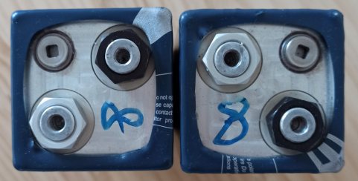

1. 将风扇和数字电压表的接口插在电路板上；
2. 安装亚克力面板，其中螺丝M3-16依次穿过亚克力板、数字电压表，固定到铜柱M3-12上；

**三、产品使用说明**

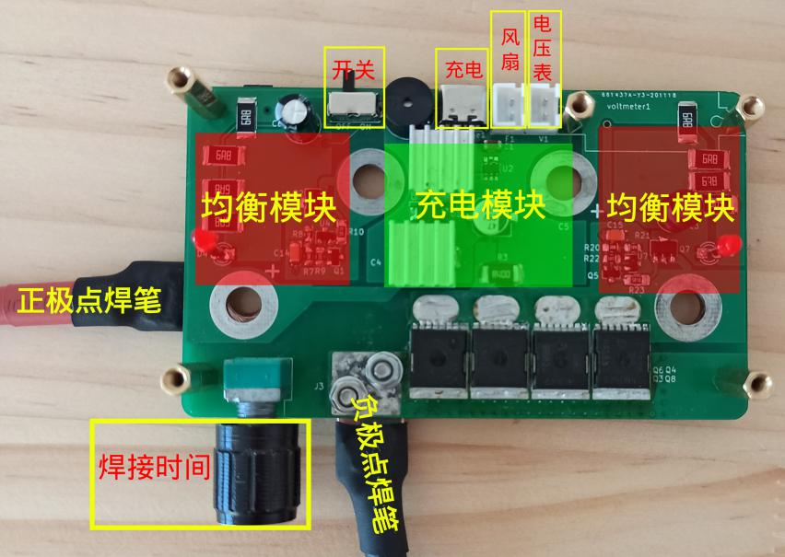

充电模块：Type-C充电接口，手机充电器必须能提供5V--3A的充电电流；

均衡模块：单个超级电容的均衡电压约为2.75V；

开关：拨动开关位于OFF位时，不能点焊，可以修改程序；拨动开关位于ON位时可以点焊；

风扇：只有充电的时候才工作；

数字电压表：电压仅供参考，工作时芯片会自动检测电压，当低于默认值（3.5V，可以编程自己修改）时，不能点焊，蜂鸣器会提示；

焊接时间：由可变电阻调节，算法逻辑是调节电容电压为5.5V时的点焊时间，然后检测当前电容的电压，换算成当前电压需要输出的点焊时间（根据W=U2/R*T可以知道，输出能量一定时，输出的时间与电压的平方成反比，具体算法可以参考程序）；

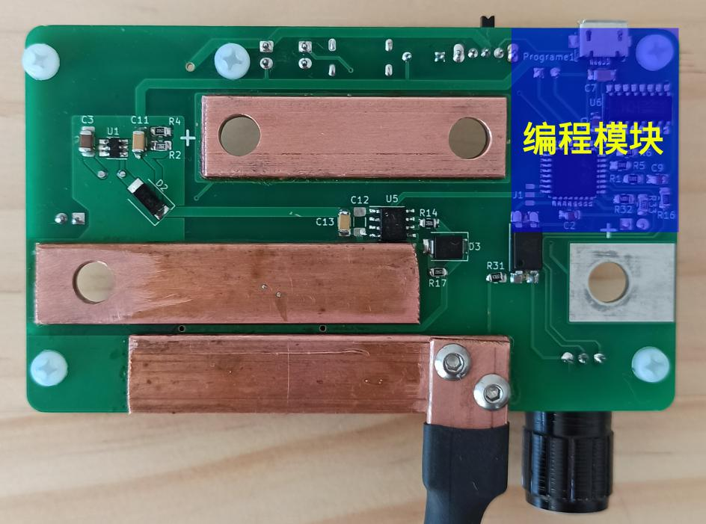

编程模块：可以自己修改点焊机程序；

点焊时，焊针不要用力，镍片和电池轻轻贴合即可，用力压会导致镍片与电池之间的接触电阻变小，反倒焊接不牢固。

**四、产品使用注意事项**

（一定要严格注意以下事项，否则可能导致装置起火或爆炸，或其他人身伤害！）

1、使用前需掌握基本的电学常识，比如禁止短路、禁止过充、注意防潮防水、对电路操作前先断电等；

2、严禁两只点焊笔直接接触；

3、充电时禁止离开，并注意观察充电状态，当充电指示灯任意一个发亮（或闪烁），请立即停止充电（由于电磁干扰、电阻的误差或者TL431内部基准电压的偏差等不可控因素，可能导致两个充电指示灯不同时亮，或者亮度不同，或者一个亮另一个闪烁，或者一个亮另一个还没有亮等情况）；

4、由于有恒流充电阶段，所以禁止空载充电，否则会瞬间烧毁充电芯片；

5、均衡电路工作时，电路板会发烫，小心烫手；

6、长期不用时请将电路拆卸下来；

7、严禁私自改装电路；

8、小心尖嘴钳扭动螺丝时触碰到周边的电子元件，避免同时接触到正负极的两颗螺丝；

9、开始使用时，需先点测是否有MOS管击穿等情况造成的短路，测试方法为：关闭开关，取一段镍带，一只点焊笔的笔尖按压固定镍带，另一只点焊笔轻触镍带并迅速离开，观察是否有火花或发烫等短路特征，重复几次，确认无误后，方可进行正式的点焊操作；

**五、产品瑕疵说明**

（以下瑕疵只影响产品外观，并不影响产品的质量和性能）

1. 由于是手工焊接，PCB板会残留部分松香等助焊剂；
2. 由于出厂之前都会测试，所以部分焊盘会有划痕、轻微磨损等情况；
3. 由于厚铜片、点焊笔等需要大功率焊接，会导致铜表面氧化、变色、粘锡等，但关键的接触部位我们都进行了打磨；

4、由于点焊针是手工弯折，会有轻微弯曲、参差不齐等情况；

**六、其他**

1、说明书相关内容的后续更新请关注产品详情页，恕不另行通知。

2、程序的网址：https://github.com/KangZhaoKui/SpotWelder，使用前请先尽量理解程序内容；

**七、合格证**

产品名称：超级电容点焊机

制造商：北京篱上花开商贸中心

制造商地址：北京市门头沟区永定镇何各庄西街2号院

联系电话：18613868062

检验员：

检验日期：

是否合格：